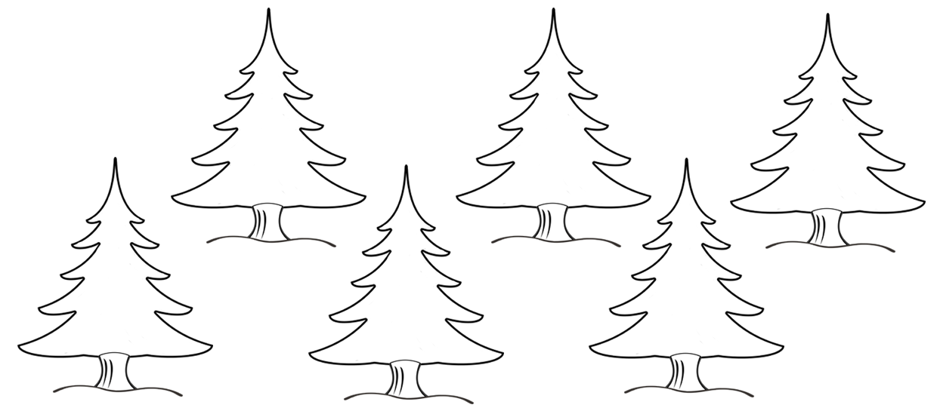
Liczba 6
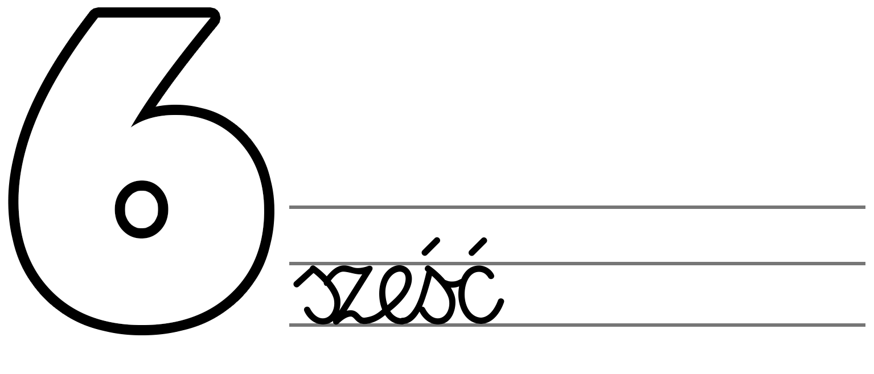

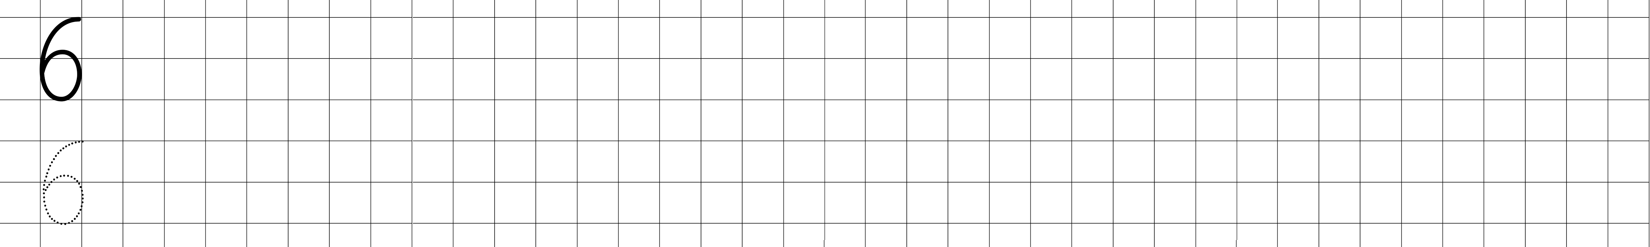
- Dokończ zgodnie z regułą:

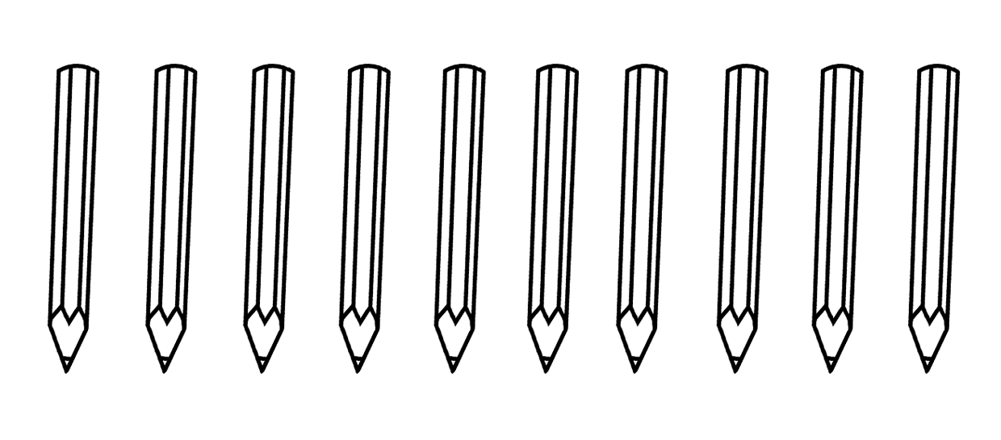
- Pokoloruj sześć ołówków.

- Dorysuj drugą identyczną połowę biedronki. Policz wszystkie kropki, a ich liczbę wpisz w kratki.
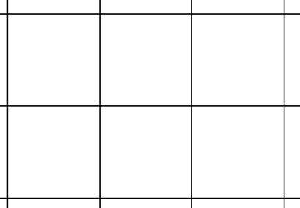
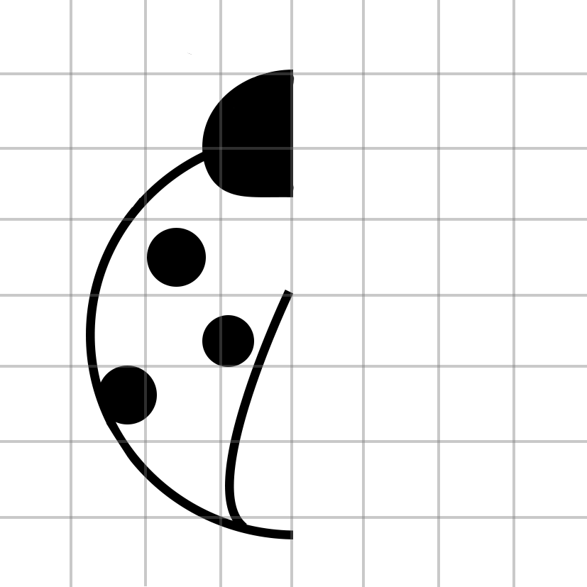
- Dorysuj brakujące elementy tak, aby w każdym worku było ich sześć.



